سوابق بازنگری مدرک
ویرایش | تاریخ | شرح تغییرات | تصویب‌کننده
۰۰ | اردیبهشت ۱۴۰۵ | صدور اولیه | مدیرعامل

۱- مقدمه و مبانی برنامه
این برنامه، راهبردهای SO1، ST1 و WO2 سند مدیریت استراتژیک (SP-01) را برای دوره ۱۴۰۶ تا ۱۴۱۰ به پروژه‌ها و فعالیت‌های عملیاتی زمان‌بندی‌شده تبدیل می‌کند. شرکت کالا تجارت روزبه طی این دوره از یک «واردکننده» به یک «واردکننده، مونتاژکننده و صادرکننده» تبدیل می‌شود.
محور الف: احداث کارخانه مونتاژ | محور ب: توسعه صادرات | محور ج: واردات در قبال صادرات
- کارخانه مونتاژ خودروی سواری (SKD سپس CKD) با شریک خارجی  - ظرفیت هدف: [۱۰٬۰۰۰] دستگاه در سال (دو شیفت)  - داخلی‌سازی تدریجی قطعات  - تولید آزمایشی: نیمه اول ۱۴۰۹ | - ایجاد واحد صادرات  - صادرات کالاهای غیرخودرویی برای ارزآوری از سال اول  - صادرات قطعات و خدمات فنی از ۱۴۰۸  - صادرات خودروی مونتاژی به کشورهای همسایه از ۱۴۱۰ | - تأمین ارز واردات از محل صادرات (خود شرکت یا اشخاص ثالث) مطابق مقررات جاری  - کاهش وابستگی به تخصیص ارز  - واردات قطعات CKD و ماشین‌آلات در قبال صادرات  - رفع تعهد ارزی کامل و به‌موقع

مفروضات کلیدی: (۱) تداوم امکان قانونی واردات خودرو و قطعات و سازوکار واردات در قبال صادرات؛ (۲) همکاری سازنده خارجی برای انتقال فناوری؛ (۳) تأمین مالی پروژه از آورده سهامداران و تسهیلات. هرگونه تغییر در این مفروضات طبق PR-12 ارزیابی و برنامه بازنگری می‌شود.

۲- نمودار زمان‌بندی (گانت) پنج‌ساله
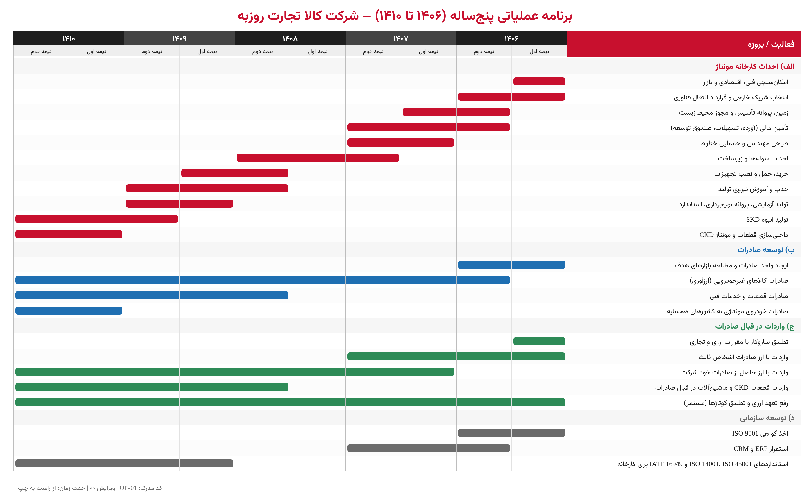

۳- محور الف: برنامه احداث کارخانه مونتاژ

۳-۱ مشخصات پیشنهادی طرح
مورد | شرح
محصول | خودروی سواری [برند/مدل‌ها] شامل نسخه‌های بنزینی، هیبریدی و برقی
روش تولید | مرحله ۱: SKD (مونتاژ نیمه‌قطعه)؛ مرحله ۲: CKD شامل بدنه‌سازی، رنگ و مونتاژ نهایی؛ مرحله ۳: داخلی‌سازی قطعات
ظرفیت | سال اول بهره‌برداری [۳٬۰۰۰] دستگاه؛ ظرفیت اسمی [۱۰٬۰۰۰] دستگاه در سال
محل | [شهرک صنعتی / منطقه ویژه اقتصادی ...] با دسترسی به گمرک، بندر یا مرز و شبکه حمل‌ونقل
زمین و ساختمان | زمین [۱۰] هکتار؛ سوله‌های مونتاژ، رنگ، انبار قطعات، پارکینگ محصول، آزمایشگاه کنترل کیفیت، پیست تست، ساختمان اداری
نیروی انسانی | حدود [۳۵۰] نفر در ظرفیت اسمی (تولید، کیفیت، مهندسی، پشتیبانی)
شریک فناوری | [نام سازنده] – قرارداد انتقال فناوری، تأمین کیت‌ها، آموزش و مجوز استفاده از نشان تجاری
استانداردها | استانداردهای اجباری خودرو، ISO 9001، IATF 16949، ISO 14001، ISO 45001

۳-۲ مراحل اجرایی، مجوزها و تحویل‌شدنی‌ها
مرحله | فعالیت‌ها | مجوزها / مراجع | تحویل‌شدنی | زمان | مسئول
۱ | مطالعات امکان‌سنجی فنی، اقتصادی، مالی و بازار؛ تحلیل حساسیت ارزی | — | گزارش توجیهی طرح (Feasibility) | نیمه اول ۱۴۰۶ | مدیرعامل / مشاور
۲ | انتخاب شریک خارجی، مذاکره و انعقاد قرارداد انتقال فناوری و تأمین کیت | تأیید هیئت‌مدیره | قرارداد امضاشده | ۱۴۰۶ | مدیر بازرگانی خارجی
۳ | انتخاب و تملک زمین؛ اخذ مجوزهای تأسیس | وزارت صمت (پروانه تأسیس/جواز)، سازمان حفاظت محیط زیست، شرکت شهرک‌ها یا سازمان منطقه | پروانه تأسیس، قرارداد زمین | نیمه دوم ۱۴۰۶ – نیمه اول ۱۴۰۷ | مدیر پروژه
۴ | تأمین مالی: آورده سهامداران، تسهیلات بانکی، منابع صندوق توسعه ملی یا ثبت طرح در سامانه‌های حمایتی | بانک‌ها، صندوق توسعه ملی | قرارداد تسهیلات | ۱۴۰۶ – ۱۴۰۷ | مدیر مالی
۵ | طراحی پایه و تفصیلی، جانمایی خطوط (Layout)، طراحی تأسیسات | نظام مهندسی | نقشه‌های اجرایی | ۱۴۰۷ | مشاور طراحی
۶ | احداث سوله‌ها، فونداسیون، تأسیسات، برق، گاز، آب و تصفیه‌خانه | انشعابات، آتش‌نشانی | ساختمان تکمیل‌شده | نیمه دوم ۱۴۰۷ – نیمه دوم ۱۴۰۸ | پیمانکار EPC
۷ | خرید، حمل و نصب تجهیزات (جیگ‌ها، کانوایر، سالن رنگ، تجهیزات تست) در قبال صادرات یا از محل منابع ارزی | ثبت سفارش ماشین‌آلات | خطوط نصب‌شده | نیمه دوم ۱۴۰۸ – نیمه اول ۱۴۰۹ | مدیر پروژه
۸ | جذب و آموزش نیروی تولید (داخل کشور و نزد سازنده) | — | نیروی آموزش‌دیده | نیمه دوم ۱۴۰۸ – نیمه دوم ۱۴۰۹ | منابع انسانی
۹ | تولید آزمایشی، تأییدیه نوعی و استاندارد، پروانه بهره‌برداری، کد شماره‌گذاری | سازمان ملی استاندارد، وزارت صمت، پلیس راهور | پروانه بهره‌برداری | ۱۴۰۹ | مدیر کارخانه
۱۰ | تولید انبوه SKD؛ سپس CKD و داخلی‌سازی (هدف ≥ [۳۰٪] تا پایان ۱۴۱۰) | — | تیراژ هدف | نیمه دوم ۱۴۰۹ – ۱۴۱۰ | مدیر کارخانه

۳-۳ برآورد سرمایه‌گذاری (جهت تکمیل پس از امکان‌سنجی)
ردیف | سرفصل | ریالی (میلیارد ریال) | ارزی (میلیون یورو/دلار) | منبع تأمین
۱ | زمین و آماده‌سازی | [...] | — | آورده
۲ | ساختمان و تأسیسات | [...] | — | آورده + تسهیلات
۳ | ماشین‌آلات و تجهیزات | [...] | [...] | ارز صادراتی + تسهیلات ارزی
۴ | انتقال فناوری و آموزش | — | [...] | ارز صادراتی
۵ | سرمایه در گردش (کیت اولیه) | [...] | [...] | تسهیلات
۶ | پیش‌بینی نشده (۱۰٪) | [...] | [...] | —
 | جمع | [...] | [...]

۴- محور ب: برنامه توسعه صادرات
بازار هدف | کالاهای صادراتی (مرحله ۱: ارزآوری) | کالاهای صادراتی (مرحله ۲ و ۳) | کانال ورود
عراق | [مصالح ساختمانی، مواد غذایی، محصولات پتروشیمی و فولادی] | قطعات یدکی، خدمات فنی، خودروی مونتاژی | نماینده محلی، نمایشگاه
افغانستان | [محصولات کشاورزی و غذایی، مواد شوینده] | قطعات و خودرو | شرکای تجاری مرزی
آسیای میانه و قفقاز | [محصولات پتروشیمی، مصالح ساختمانی] | قطعات و خودرو | مناطق آزاد، کریدور شمال-جنوب
امارات و حاشیه خلیج فارس | [محصولات کشاورزی، مواد معدنی] | قطعات یدکی | دفتر نمایندگی

- ساختار: ایجاد واحد صادرات زیر نظر مدیر بازرگانی خارجی (۱۴۰۶)؛ عضویت فعال در اتاق بازرگانی و تشکل‌های صادراتی.
- الزامات: کارت بازرگانی معتبر، کد اقتصادی، ثبت‌نام در سامانه جامع تجارت، استانداردها و گواهی‌های بهداشتی/کیفی کالاهای صادراتی، گواهی مبدأ، رعایت مقررات بازگشت ارز.
- کنترل کیفیت صادرات: کالاهای صادراتی فقط از تأمین‌کنندگان ارزیابی‌شده (PR-05) و با بازرسی پیش از بارگیری.
شاخص | ۱۴۰۶ | ۱۴۰۷ | ۱۴۰۸ | ۱۴۰۹ | ۱۴۱۰
ارزش صادرات کالاهای غیرخودرویی (میلیون دلار) | [...] | [...] | [...] | [...] | [...]
ارزش صادرات قطعات و خدمات (میلیون دلار) | — | — | [...] | [...] | [...]
تعداد خودروی مونتاژی صادرشده | — | — | — | — | [...]
تعداد بازارهای فعال صادراتی | ۱ | ۲ | ۳ | ۳ | ۴

۵- محور ج: واردات در قبال صادرات
واردات در قبال صادرات سازوکاری است که در آن ارز حاصل از صادرات کالا و خدمات، طبق ضوابط بانک مرکزی و وزارت صمت، برای ثبت سفارش و واردات کالا (خودرو، قطعات CKD و ماشین‌آلات) به کار می‌رود. این روش وابستگی شرکت به تخصیص ارز را کم می‌کند و تعهد ارزی صادرات را نیز رفع می‌کند. از آنجا که ضوابط این سازوکار مرتباً تغییر می‌کند، پیش از هر اقدام، آخرین مصوبات و بخشنامه‌ها توسط مدیر واردات و مشاور حقوقی بررسی و در فهرست مدارک برون‌سازمانی ثبت می‌شود.

۵-۱ گردش کار
گام | شرح | مسئول | سابقه
۱ | برنامه‌ریزی نیاز ارزی واردات هر فصل و تعیین سهم ارز صادراتی | مدیر مالی + مدیر واردات | برنامه ارزی فصلی
۲ | انجام صادرات (توسط شرکت) یا تفاهم قانونی با صادرکننده ثالث برای واگذاری ارز حاصل از صادرات | واحد صادرات / مدیر بازرگانی | قرارداد، پروانه صادراتی
۳ | ثبت و تأیید ارز حاصل از صادرات در سامانه‌های ذیربط و رفع تعهد ارزی صادرکننده | مدیر مالی | گواهی رفع تعهد
۴ | ثبت سفارش واردات با منشأ ارزی «صادرات» و تطبیق مبالغ و کوتاژها | کارشناس ثبت سفارش | ثبت سفارش
۵ | انتقال ارز به فروشنده خارجی از مجاری قانونی و ادامه فرایند واردات طبق PR-06 | مدیر مالی + مدیر واردات | اسناد بانکی، F-14
۶ | تطبیق نهایی ارز صادرات و واردات، بایگانی پرونده و گزارش فصلی به مدیرعامل | مدیر مالی | گزارش تطبیق

۵-۲ اهداف سالانه
شاخص | ۱۴۰۶ | ۱۴۰۷ | ۱۴۰۸ | ۱۴۰۹ | ۱۴۱۰
سهم واردات تأمین‌شده از ارز صادرات (کل) | ۲۰٪ | ۳۵٪ | ۵۰٪ | ۶۰٪ | ۷۰٪
سهم ارز حاصل از صادرات خود شرکت | ۵٪ | ۲۵٪ | ۴۰٪ | ۵۰٪ | ۶۰٪
درصد تعهدات ارزی رفع‌شده در مهلت قانونی | ۱۰۰٪ | ۱۰۰٪ | ۱۰۰٪ | ۱۰۰٪ | ۱۰۰٪

۵-۳ کنترل‌های انطباق
- همکاری فقط با صادرکنندگان دارای سابقه شفاف و از مسیرهای قانونی؛ عدم خرید و فروش غیرمجاز کارت بازرگانی یا کوتاژ.
- تطبیق ماهانه ارز صادراتی و وارداتی توسط واحد مالی.
- ممیزی داخلی سالانه این فرایند (PR-02) و گزارش در بازنگری مدیریت.

۶- برنامه سالانه و نقاط عطف (Milestones)
سال | کارخانه | صادرات | واردات در قبال صادرات | توسعه سازمانی
۱۴۰۶ | امکان‌سنجی؛ قرارداد با شریک خارجی؛ آغاز اخذ مجوزها | ایجاد واحد صادرات؛ نخستین محموله صادراتی | تدوین سازوکار؛ واردات با ارز صادرات ثالث | اخذ گواهی ISO 9001
۱۴۰۷ | پروانه تأسیس؛ زمین؛ تأمین مالی؛ طراحی؛ آغاز احداث | ۲ بازار فعال | آغاز استفاده از ارز صادرات خود شرکت | استقرار ERP/CRM؛ ایجاد PMO
۱۴۰۸ | تکمیل ساختمان؛ آغاز نصب تجهیزات؛ جذب نیرو | آغاز صادرات قطعات و خدمات | واردات ماشین‌آلات در قبال صادرات | طراحی ساختار کارخانه
۱۴۰۹ | تولید آزمایشی؛ تأییدیه‌ها؛ پروانه بهره‌برداری؛ آغاز SKD | ۳ بازار فعال | واردات کیت SKD/CKD در قبال صادرات | استقرار IATF 16949
۱۴۱۰ | تولید انبوه؛ CKD؛ داخلی‌سازی ≥ [۳۰٪] | صادرات خودروی مونتاژی | سهم ۷۰٪ ارز صادراتی | ISO 14001 و ISO 45001

۷- ساختار راهبری و پایش برنامه
- کمیته راهبری: مدیرعامل (رئیس)، مدیران مالی، بازرگانی، واردات و مدیر پروژه؛ جلسه ماهانه.
- دفتر مدیریت پروژه (PMO): برنامه‌ریزی تفصیلی، کنترل پروژه (زمان، هزینه، کیفیت)، گزارش پیشرفت ماهانه با شاخص‌های SPI و CPI.
- گزارش‌دهی: گزارش ماهانه پیشرفت به کمیته راهبری و گزارش فصلی به هیئت‌مدیره.
- بازنگری: برنامه سالانه در جلسه بازنگری مدیریت و در صورت تغییر مفروضات کلیدی بازنگری می‌شود.

۸- ریسک‌های کلیدی برنامه
ریسک | احتمال | شدت | اقدام پاسخ
تغییر مقررات واردات یا سازوکار واردات در قبال صادرات | زیاد | زیاد | پایش مستمر مقررات؛ تنوع منابع ارزی؛ سناریوهای جایگزین در برنامه
عدم همکاری یا خروج شریک خارجی به دلیل تحریم | متوسط | بسیار زیاد | قرارداد با بندهای حمایتی؛ شناسایی شریک جایگزین؛ مستندسازی فناوری
افزایش هزینه احداث به دلیل تورم و نرخ ارز | زیاد | زیاد | قراردادهای EPC با سقف قیمت؛ خرید زودهنگام تجهیزات؛ ذخیره ۱۰٪
تأخیر در اخذ مجوزها | متوسط | زیاد | شروع زودهنگام؛ مشاور متخصص؛ پیگیری هفتگی
عدم تحقق ارزآوری صادراتی | متوسط | زیاد | تنوع کالا و بازار؛ قراردادهای بلندمدت با خریداران
کمبود نیروی متخصص تولید | متوسط | متوسط | آموزش زودهنگام نزد سازنده؛ همکاری با دانشگاه‌ها و هنرستان‌ها

تهیه‌کننده | تأییدکننده | تصویب‌کننده
نام: [.....]  سمت: نماینده مدیریت | نام: [.....]  سمت: مدیر واحد مربوط | نام: [.....]  سمت: مدیرعامل
امضا:  تاریخ: اردیبهشت ۱۴۰۵ | امضا:  تاریخ: اردیبهشت ۱۴۰۵ | امضا:  تاریخ: اردیبهشت ۱۴۰۵

